Ouderenzorg vanuit de huisartsenpraktijk in
West-Friesland
en de Wieringermeer

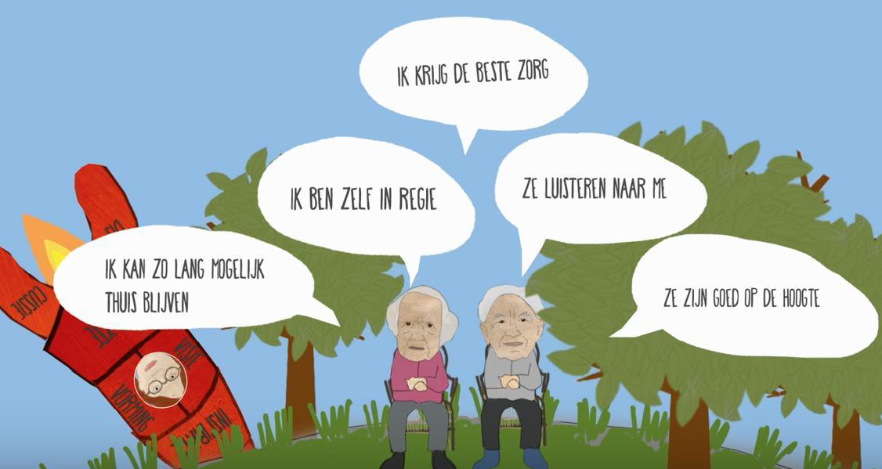

Waarom ontvangt u deze folder?
Uw huisarts, praktijkondersteuner of wijkverpleegkundige heeft u geadviseerd deel te nemen aan het ouderenzorg programma van de huisartsenpraktijk. In deze folder leggen wij u uit wat dit programma inhoudt, zodat u zelf een weloverwogen besluit kunt nemen over uw deelname.

Inleiding
Het is belangrijk dat u zo lang mogelijk en in goede gezondheid zelfstandig kan functioneren. Om u hierbij te ondersteunen bestaat binnen uw huisartsenpraktijk het programma ouderenzorg. Bij het uitvoeren van goede zorg voor ouderen heeft uw huisarts ondersteuning van de praktijkondersteuner ouderenzorg. Zij is onderdeel van de huisartsenpraktijk en voert de ouderenzorg met uw huisarts en andere organisaties in uw wijk uit. Zij werkt altijd nauw samen met uw huisarts en met de wijkverpleegkundige.

Doel van het programma ouderenzorg
Het programma heeft als doel om u te helpen om zo prettig mogelijk te wonen en zoveel mogelijk het leven te leiden zoals u dit wenst.

Wat kunt u verwachten
Tijdens een huisbezoek maakt de praktijkondersteuner of wijkverpleegkundige kennis met u en neemt een vragenlijst af. Zo brengt zij samen met u uw klachten of vragen in kaart. Zij bespreekt samen met u wat uw wensen zijn en wat mogelijk is. Op basis van dit gesprek maakt zij samen met de huisarts een voorstel voor u over de ondersteuning die de huisartsenpraktijk en andere organisaties in uw wijk het beste aan u kunnen bieden. Dit voorstel heet een ‘zorgplan’. Bent u akkoord? Dan wordt dit zorgplan uitgevoerd. De praktijkondersteuner of wijkverpleegkundige houdt steeds een vinger aan de pols en bezoekt u regelmatig. Zij onderhoudt contacten met de andere hulpverleners. Zij is dus altijd goed op de hoogte van de zorg die u ontvangt. Hierdoor heeft u één aanspreekpunt, ongeacht het aantal organisaties dat betrokken is bij het uitvoeren van uw zorgplan.

Samenwerking in uw omgeving
De huisartsenpraktijk werkt volgens een wijkgerichte aanpak. Dat betekent dat het programma met andere zorg- en hulpverleners uit uw omgeving wordt uitgevoerd. U kunt hierbij denken aan: de thuiszorg, welzijns- en vrijwilligersorganisaties, de fysio- of ergotherapeut,
dagbesteding, gemeentelijke voorzieningen, etc. Afhankelijk van uw behoeftes aan zorg- of ondersteuning schakelen we de juiste organisatie in. Om de zorg af te stemmen wordt met de zorgverleners rondom u een werkoverleg (MDO= Multi Disciplinair Overleg)) gehouden. Bij het MDO is een specialist ouderen geneeskundige en soms een apotheker aanwezig. Zo zorgen wij ervoor dat u de juiste zorg op maat krijgt aangeboden. Dit gebeurt altijd in overleg met u.

Mantelzorg en/of familieleden
Mantelzorgers en familieleden kunnen een belangrijke rol spelen in uw dagelijks leven. Wij kunnen hen, desgewenst, betrekken bij de uitvoering van de zorg die aan u geleverd wordt. Ook kunnen wij uw mantelzorgers en familieleden hulp en ondersteuning bieden wanneer zij een deel van de zorg zelf uitvoeren. Uiteraard betrekken wij hen alleen bij uw zorgplan of MDO als u dit zelf ook wenst.

Kosten van dit programma ouderenzorg
Dit programma valt onder huisartsenzorg dat in de basisverzekering zit zonder eigen risico. Worden er andere zorgverleners ingeschakeld dan kunnen zij aan u vertellen wat hun diensten kosten.

Privacy
De gegevens over u worden verwerkt in uw dossier bij de huisarts. Wij gaan vertrouwelijk om met uw gegevens, in overeenstemming met de wetten en regels rondom de privacy van patiëntgegevens.

Meer informatie
Vraag voor meer informatie uw huisarts, praktijkondersteuner of wijkverpleegkundige over dit programma ouderenzorg.

